14주차 예비보고서

전공: 수학과 학년: 4학년 학번: 20171273 이름: 심현우

1. **FSM에 대해서 설명하시오. (예시 포함)**

FSM은 finite state machine의 약자로 영어 그대로 풀이하면 유한 상태 기계이다. 유한 상태 기계는 유한개의 상태를 저장할 수 있는 기계를 의미한다. 이전 실습에서 flip-flop 및 counter, register를 통해 어떤 방식으로 정보를 저장하고 특성이 어떤 것인지 알아보았다. Counter와 register 모두 회로의 구성은 flip-flop으로 이루어지므로 flip-flop이 갖는 특성을 모두 갖는다. Finite state machine 또한 유한개의 정해진 state에 대해 clock pulse가 발생하면 주어진 input에 따라 state를 변경하고 저장하는 역할을 한다. 간단한 예시를 보자.

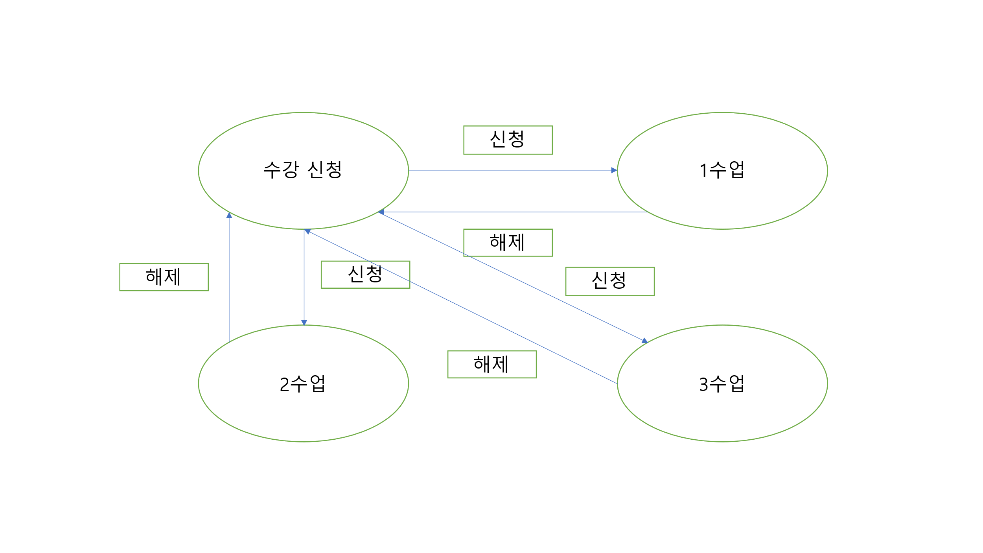

수강 신청에 대한 finite state machine의 동작이다. 학생은 3학점 6개의 수업을 들을 수 있으며 6개보다 적게 들을 수도 있다. 따라서 각자가 시간표를 작성하고 그에 맞게 신청한다. 각 수업에 대해 신청을 하면 학생에 대한 수강 내역 정보가 저장된다. 이를 diagram으로 표현한 것이다.

1. **Mealy machine에 대해 조사하시오.**

Mealy machine은 위의 fsm의 종류로 입력과 현재 상태에 의해 출력이 정해지는 기계를 의미한다. 이는 밑의 moore machine과는 input에 입력이 있냐 없냐로 나뉜다. 이전 실습으로 이미 mealy machine과 moore machine을 알 수 있다. 이전 실습에서 shift register를 구성할 때 input에 in변수를 추가하여 Q0의 값에 in값을 할당해주는 역할을 했다. 따라서 회로가 동작할 때, input값과 현재 Q0~Q4의 정보를 알아야 출력을 나타낼 수 있었다. 반면, ring counter를 구성할 때는 in변수를 제거하고 초기 정보 상태를 1000으로 설정하여 1의 위치를 옮겨주며 회로를 동작했다. 이는 현재의 상태만 가지고 출력을 나타낸다.

1. **Moore machine에 대해 조사하시오.**

위에서 설명한 것처럼 moore machine은 input값이 따로 없고 현재의 상태와 clock pulse만으로 정보의 전이와 정보를 출력한다. Ring counter는 초기 상태가 1000으로 정해져 있고, 저장된 정보 4개 중에 1개만 1이다. Clock pulse가 발생하면 여타의 input 없이 저장된 정보에서만 정보 전이가 일어난다.

1. **Sequence Detector에 대해 조사하시오.**

Sequence detector는 순차 검출기로 저장된 정보를 찾는 역할을 한다. 자료구조나 알고리즘 수업 시 자주 나오는 searching algorithm과 흡사하다. Searching은 배열 내 특정 배열을 찾는 방법이다. 회로에서는 0과 1로 이루어진 bit들에서 특정한 bit를 찾는 것이 바로 sequence detector이다. 특히 이번 실습에서는 1101 sequence를 찾는 것을 목표로 한다. 예를 들어, input이 1101001101이라고 해보자. 이 때, input은 앞의 bit부터 순차적으로 입력이 들어온다. 처음 1101을 찾은 것은 네 번째로 그 때 1을 출력하도록 한다. 또한 마지막 1101에서도 1101패턴을 찾을 수 있으므로 마지막에 1을 출력한다. 따라서 input에 대한 output은 0001000001이다.

1. **기타이론**

Sequence detector는 mealy와 moore로 둘 다 구성이 가능하다. Mealy machine은 위에 언급한 것처럼 주어진 input에 대해 특정 데이터를 detect하는 기계이다. 하지만 moore machine은 상태들에 대한 전이 과정만 있고 전이 과정에서 원하는 패턴이 나올 시 1을 출력한다. 따라서 전이를 담당하는 input에 대해 정보가 변하고 그 변한 정보에 대해 패턴이 맞으면 출력하므로 output의 개수는 mealy machine보다 1개 더 많다.